Einteilung nach Netzwerkkomponenten

* Aktive Komponenten: Komponenten, die Daten/Signale gewollt verarbeiten bzw. verändern
  + Router, switch
* Passive Komponenten: Komponenten, welche die Daten/Signale nicht verändern
  + Kabel, Patchpanel

**Aktive Netzwerkkomponenten**

1. **Repeater**
   * **Regeneriert und verstärkt die Übertragungssignale in einem Netzwerk und dient der räumlichen Erweiterung eines Netzwerkes**
   * **Auf Schicht 1 des ISO OSI Referenzmodells**
   * **WLAN Repeater, optische Repeater in Untersee Kabeln**
2. **Hub**
   * **Verbindet als Sternpunktverteiler die angeschlossenen Systeme eines Netzwerks**
   * **Physisch: Sterntopologie, logisch Bustopologie**
   * **Auf Schicht 1 des ISO OSI Modelles**
   * **Veraltet („dummer Switch“)**
3. **Medienkonverter**
   * **Setzt Übertragungssignale zweier unterschiedlicher Medien auf Schicht 1 des ISO OSI Referenzmodells um (z.B. Glasfaser auf Twisted Pair)**
   * **Bspw. ONT (Optical Network Terminator = Glasfasermodem), Power LAN Adapter**
4. **Bridge**
   * **Auf Schicht 2 des ISO-OSI-Modelles**
   * **Kann als LLC-Bridge verschiedene Zugriffsverfahren koppeln**
   * **Bspw. Powerline Ethernet-Bridges, Smart-Home-Hubs**
   * **Übersetzt Standarte (Koppelt zugriffsverfahren)**

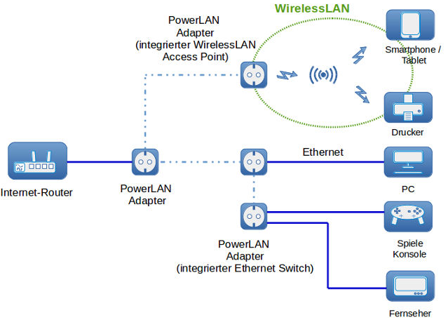

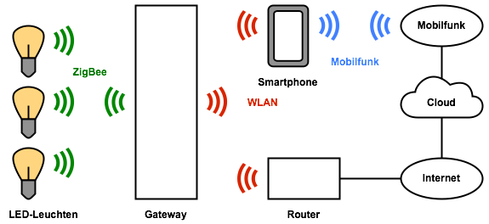

1. **Switch**
   * **Auf Schicht 2 des ISO-OSI-Referenzmodelles**
   * **„intelligenter Hub“ der sich Adressen der Hosts an den Ports merkt -> direkte Verbindungen der Hosts**
2. **Router**
   * **Auf Schicht 3 des ISO-OSI-Referenzmodelles**
   * **Dient der Vermittlung und Wegfindung von Datenpaketen und deren Filterung in verschiedenen Netzwerken**
3. **Gateway**
   * **Koppelt unterschiedliche Netzwerksysteme (bzgl. Protokollen, Übertragungsverfahren, …) auf allen sieben Schichten des ISO-OSI-Referenzmodells**
   * **Bspw. Powerline-Adapter, SmartHome-Gateway, Proxy-Server, VPN-Gateway, IoT-Gateway**